活動三：回收塑膠馬賽克
Activity 3: Mosaic Art with Recycled Plastic

引言 (Introduction):

很多被棄置在堆填區的物料都能再被利用，成為有用的東西，回收塑膠馬賽克就是其中一個例子。在這個活動中，我們將以以回收的膠樽、樽蓋、或把塑膠打成碎片，砌成藝術品或標誌，物盡其用。

物料、裝置和器具 (Materials & Apparatus):

己打碎的塑膠碎片，膠水，紙咭片、膠片、木板。

註：膠片需以機器打碎

活動步驟 (Procedures):

- 把己打碎的塑膠碎片或塑膠樽蓋以顏色分類:
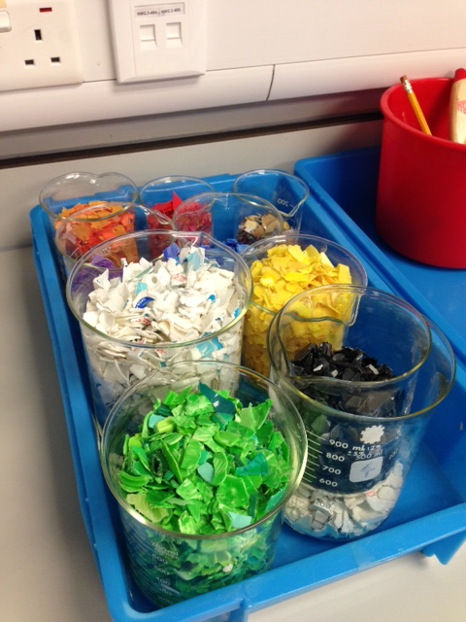

- 在底板(如紙咭片、膠片、木板)畫上設計的圖案或標誌
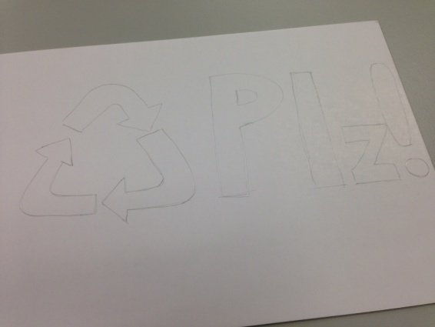

- 把黏著劑塗在底板上

- 把塑膠碎片放在底板上，確保碎片貼在底板，直至完成所設計的圖案
